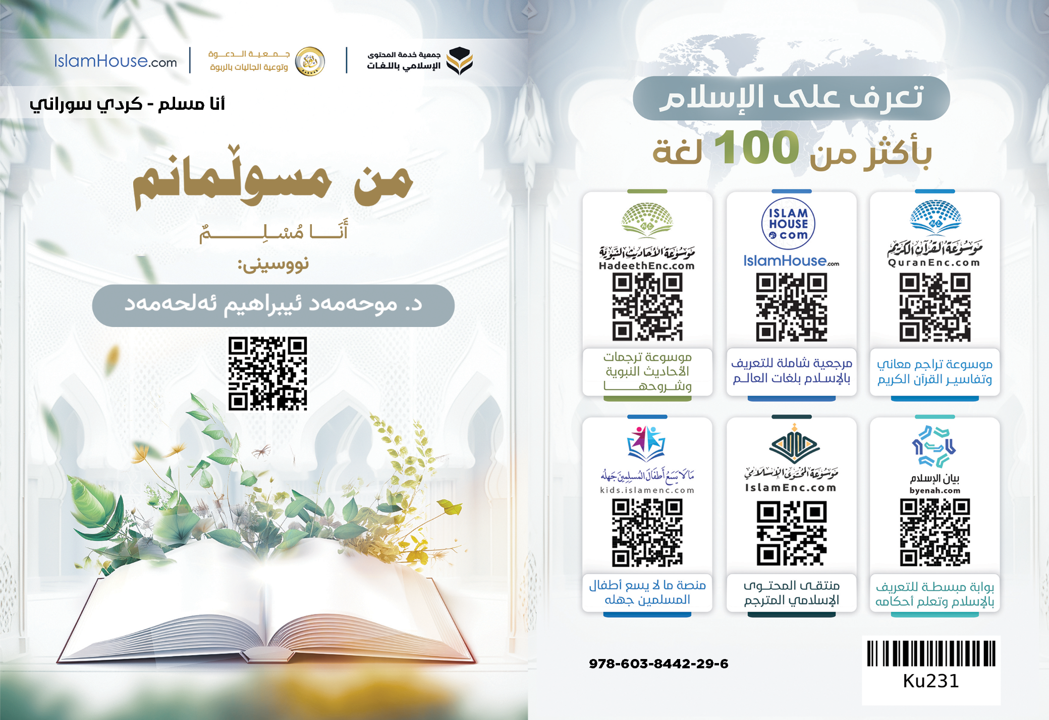
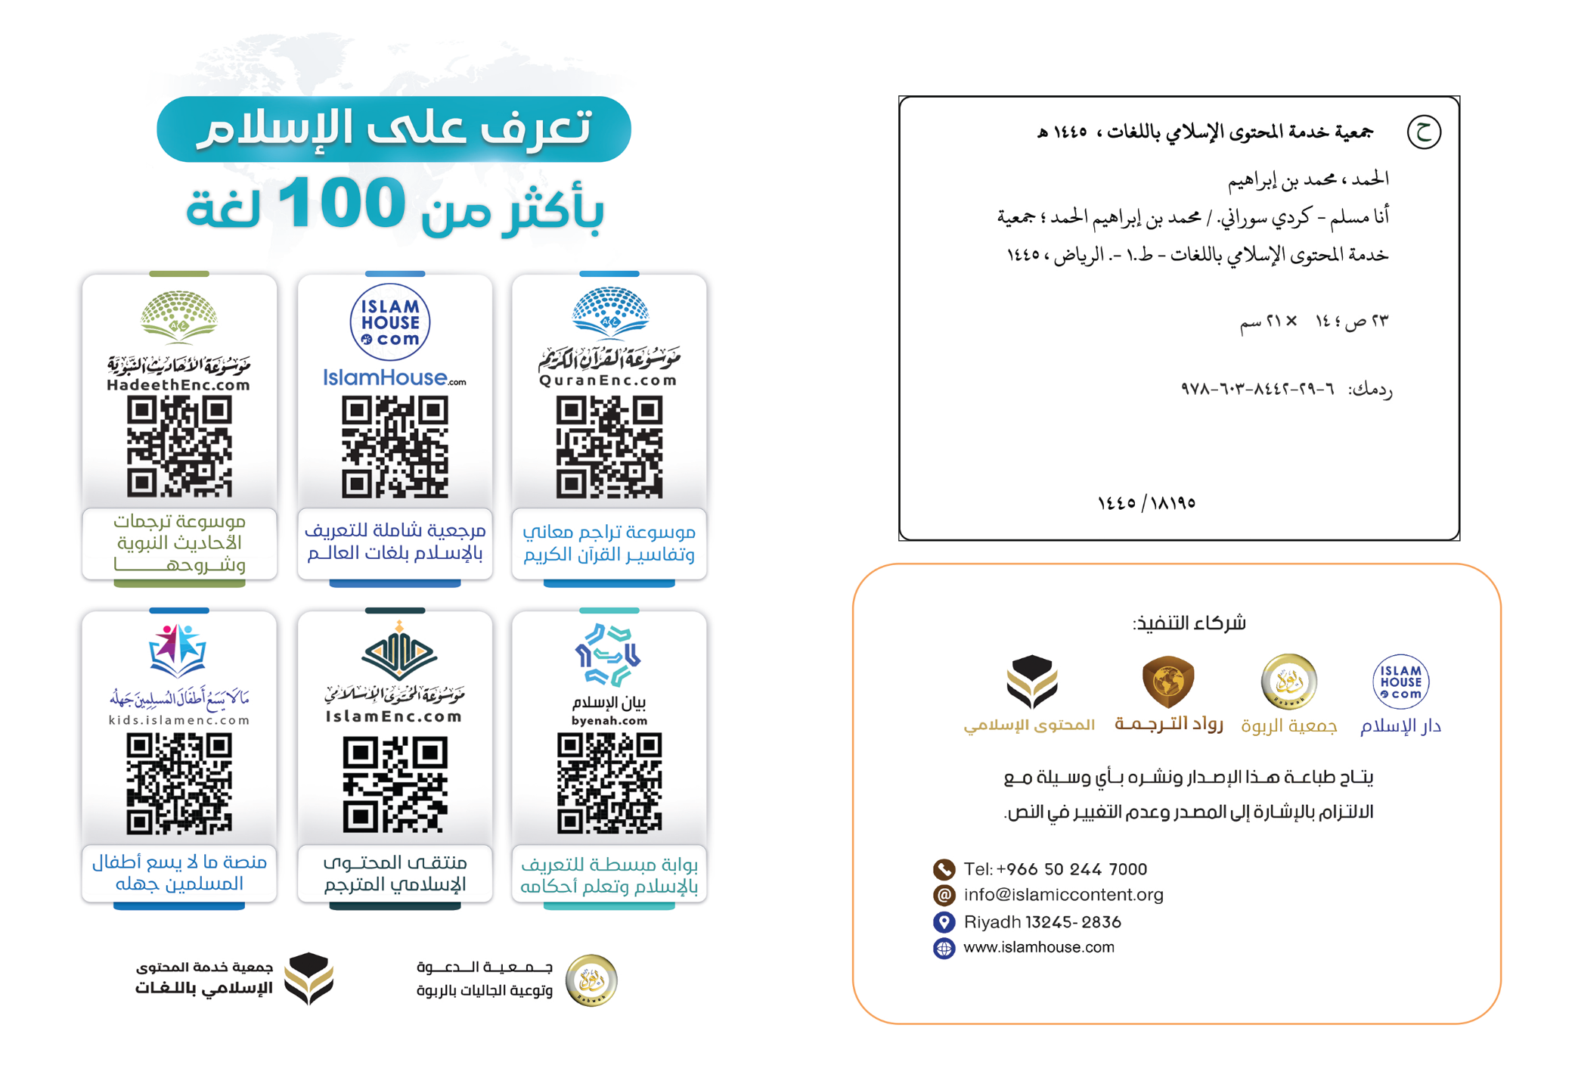

من مسوڵمانم

نووسینی:
د. موحەمەد ئیبراهیم ئەلحەمەد

من مسوڵمانم
من مسوڵمانم، واته ئاینی من ئیسلامە، وئیسلام ئاین و وشەیەکی گەورە وپیرۆزە، وپێغەمبەران -علیهم السلام- لەسەرەتاوە بۆ كۆتایان ؛ یەك لەدوای یەك وەكو میرات بۆیان ماوەتەوە و لەسەری ژیاون. ئەم وشەیە چەندین واتای بەرز و بڵندی لەخۆگرتووە؛ مەبەست لێی: تەسلیم بوون، وملکەچی وگوێڕایەڵیە بۆ پەروەردگار، وئەم مانایەش دەگرێـتەوە: سەلامەتی، وئاشتی، وئاسوودەیی، وئاسایش، وهێمنی وبێ ترسی بۆ تاک وکۆمەڵگا.
هەر بۆیە وشەکانى (السلام و الإسلام) زۆرترین جار هاتوون لە شەریعەتی ئیسلامدا، و (ئەلسەلام: السلام) ناوێکە لە ناوەکانى خواى پەروەردگار، وسڵاوکردنی مسوڵمانان لەنێو خۆیاندا بریتیە لە سەلام کردن، وسڵاوکردنی خەڵكی بەهەشت سەلامە، وئەو کەسە بەڕاستی وهەق مسوڵمانە کە مسوڵمانان پارێزراون لە زوبان ودەستی. ئیسلام ئاینی پڕ خێر ودەستکەوتە بۆ هەموو خەڵکی بەبوونی ئیسلام بێ پێویستن لە هەموو شتێک، وڕێبازی بەختەوەریانە لەدونیا ودواڕۆژیاندا؛ بۆیە کۆتا ئاینە وگشتگیر وفراوان وڕوون وکراوەیە لەگەڵ هەموو تاکێک وجیاکاری ناکات لەنێوان هیچ ڕەچەڵەک وڕەنگێک، بەڵکو بەیەکسانی ودادپەروەری دەڕوانێتە هەموو خەڵکی، هیچ کەسێک تایبەت وباشتر نییە لەئیسلامدا مەگەر بەپێی دەستگرتنی نەبێت بە ڕێنمایی وفەرمانەکانى.
بۆیە هەموو نەفسە تەندروست وڕێکەکەکان؛ قبوڵی دەکەن، چونکە بەپێی فیترەتی -سروشتی- مرۆڤە کە پەروەردگار مرۆڤی لەسەر دروستکردووە، هەموو مرۆڤێک لە فیتڕەتیدا دروستکراوە لەسەر خۆشویستنی خێر ودادپەروەری وئازادی، وپەروەردگاری خۆشدەوێت، ودان بەوەدا دەنێت تاکە پەرستراو شایستەى پەرستن بێت بەتەنها (الله) یە؛ جگە لە ئەو زاتە مەزنە هیچ یەکێک یان شتێکی تر شایستەى پەرستن نییە، وهیچ مرۆڤێک لەسەر ئەم فیترەتە لانادات مەگەر بەهۆی شتێک یان یەکێک نەبێت کە لەسەر ئەم ڕێگا ڕاستە لایدەدات، ئەم ئاینە خوڵقێنەری خەڵكی ڕازی بووە ببێتە ئاینیان، کە پەروەردگاریان وپەرستراویانە.
ئاینەكەم فێرم دەکات کە من لەم دونیایەدا دەژیم پاشان دەچم بۆ شوێنێکی تر، ئەویش شوێنی مانەوە وچارەنووسی هەمیشەییە بۆ هەموو خەڵکی یان بەرەو بەهەشت یان بەرەو دۆزەخ.
ئاینی ئیسلام فەرمانم پێدەکات بە کۆمەڵێک شتی فەرمانپێکراو ونەهیم لێدەکات لە کۆمەڵێک شتی نەهیلێکراو؛ ئەگەر ئەو فەرمانانەم جێبەجێکرد، ودوورکەوتمەوە لەو نەهی لێکراوانە ئاسوودە دەبم لە دونیا ودواڕۆژدا، ئەگەر کەمتەرخەم بم لە فەرمانپێکراوەکان یان نەهی لێکراوەکان ئەوا تووشی ناڕەحەتی وسەختی دەبم لەدونیا ودواڕۆژدا هێندەى کەمتەرخەمی وسەرپێچیەکانم.
گەورەترین شتێک ئیسلام فەرمانى پێم کردووە بریتـیە لە تەوحید (تەنها بەندایەتی کردن بۆ) الله، ومن شاهێدی دەدەم وباوەڕم وایە بەبیروباوەڕێکی پتەو وچەسپاو کە الله پەروەردگار وپەرستراوی منە، وتەنها پەرستنم بۆ الله یە؛ دەیپەرستم بە خۆشویستنی، وترس لە سزای، و بەهیوای پاداشتی، و بەتەوەکول -پشت بەستن- تەنها بە ئەو زاتە مەزنە، وە تەوحید -یەک خوا پەرستی- خۆی دەبینێتەوە لەشاهێدی دان بەوەى الله تاکە وتەنهایە وبێ شەریک وبێ هاوەڵە لە پەروەردگارێتی، وئولوهیەتی -پەرستراوێتی-، ولە ناو وسیفاتەکانیدا، وموحەممەد -صلى اللە علیە وسلم- پێغەمبەری خوایە؛ موحەمەد کۆتا پێغەمبەرە، خواى گەورە ناردوویەتی وەکو ڕەحمەتێک بۆ هەموو جیهان، وبە ئەو کۆتایی هێنا بە پێغەمبەرایەتی وپەیامەکانى؛ بۆیە هیچ پێغەمبەرێک لەپاش ئەو نایەت، ئاینێکی گشتی هێناوە کە گونجاوە بۆ هەموو سەردەم وشوێن وئومەتێک.
ئاینەکەم فەرمانم پێدەکات بە باوەڕهێنان بە فریشتەکان، وهەموو پێغەمبەران، لەسەرووی هەموویانەوە پێغەمبەر نوح وئیبراهیم وموسا وعیسا وموحەمەد -علیهم السلام-.
هەروەها ئیسلام فەرمانم پێدەکات بە باوەڕ هێنان بە کتێبە ئاسمانیەکان کە دابەزێندراون بۆ سەر پێغەمبەران، وبە شوێنکەوتنی کۆتا کتێب وگەورەترینیان (ئەویش قورئانی پیرۆزە).
ئاینەکەم فەرمانم پێدەکات بە باوەڕهێنان بەڕۆژی دوایی؛ کە خەڵکی لەو ڕۆژەدا لەسەر کردەوەکانیان پاداشت دەدرێنەوە، وفەرمانم پێدەکات بە باوەڕهێنان بە قەزا وقەدەر، وڕازی بوون بەوەى لەم ژیانەدا بەسەرم دێت لە خێر وشەڕ، وهەوڵدان بە دەستگرتن وگرتنەبەری هۆکارەکانى ڕزگاربوون.
باوەڕهێنان بە قەدەر دەبێتە هۆی بەخشینی حەوانەوە، وئارامی، ودڵنیایی، وئارامگرتن، ودوورکەوتنەوە لە خەفەت خواردن وئاخ هەڵکێشان بۆ ڕووداوەکانی ڕابردوو، چونکە بەدڵنیاییەوە دەزانم ئەوەی تووشم بووە وهاتۆتە ڕێم؛ ئەوا بۆى نەبووە تووشم نەبێت ونەیەتە ڕێم، وئەوەی تووشم نەبووە ونەهاتۆتە ڕێم؛ ئەوا بۆى نەبووه تووشم بێت وبێتە ڕێم، هەموو شتێک بەقەدەرە ونووسراوە لەلای خواى گەورە ومن تەنها لەسەرمە دەست بەهۆکارەکانەوە بگرم، وپاشان ڕازی بم بە ئەو بەشەی لەدونیادا بۆ من دیاری کراوە.
ئیسلام فەرمانم پێدەکات بەو کردەوە چاکانەى دەبنە هۆی پاکبوونەوەی ڕۆحم، لە ڕەوشتە جوان وبەرزەکان کە هۆکاری بەدەست هێنانی ڕەزامەندی پەروەردگارن، بەهۆیان نەفس وڕۆحم پاک دەبنەوە ودڵم ئارام دەبێت، وسینگم ئاسوودە وفراوان دەبێت، وڕێگاکەم ڕووناک دەبێتەوە و دواجار دەبمە ئەندامێکی بەسوود لە کۆمەڵگادا.
بەرزترینی ئەو کردەوانە: تەوحید وبەتەنها پەرستنی اللە یە، وئەنجامدانى پێنج نوێژ لە شەو وڕۆژێکدا، ودەرکردنی زەکاتی سەروەت وسامان، وڕۆژووگرتنی مانگێک لە هەموو ساڵێکدا ئەویش مانگی ڕەمەزانە، وحەجکردنی ماڵی خوای پەروەردگار -بیت الحرام- لە مەککە بۆ کەسێک توانای حەج ئەنجامدانی هەبێت.
لە گەورەترینی ئەو شتانەی کە ئاینەکەم ڕێنموێنی بۆ کردووم، کە سینگ فراوان دەکاتەوە وناڕەحەتیەکان لەسەر نەفس لادەبات؛ زۆر خوێندنەوەی قورئانە کە فەرموودە وقسەی خودایە، ڕاستترین وجوانترین وگەورەترین وتەیە، وهەموو زانست وزانیاریەكانی سەرەتا وکۆتایی لەخۆگرتووە. خوێندنەوەی یان گوێگرتن لێی هێمنی وئارامی -سەکینەت- وئاسوودەیی وبەختەوەری بۆ دڵ دەهێنێت، تەنانەت ئەگەر خوێنەر یان گوێگر زمانی عەرەبی بەباشی نەزانێت یان موسڵمان نەبێت.
لە گەورەترین شتەکان کە سینگ فراوان دەکات؛ زۆر پاڕانەوەیە لە خودا وپەناگرتن وهانابردن بۆ ئەو زاتە مەزنە، وداواکردنی هەموو شتێکی گەورە وبچووک لە ئەو پەروەردگارە میهرەبانە، ئەوەی لە الله بپاڕێتەوە و لەپەرستنیدا دڵسۆز بێـت ؛ پەروەردگاری وەڵامی دەداتەوە.
لە مەزنترین شتەکان کە دەبێتە هۆی سینگ فراوانى وئاسوودە بوونی دڵ وڕۆح بریتیە لە زۆر یاد کردنی خواى گەورە -عز وجل-.
پێغەمبەرەکەم -صلى اللە علیە وسلم- ڕێنموێنی کردووم بۆ چۆنیەتی یاد کردنی خواى گەورە، وباشترین زیکرەکانی فێرکردووم کە یادی خوا بە ووتنی ئەو زیکرانە دەکرێت ولەوانەش: چوار وشە کە باشترین وتەن لەپاش قورئانی پیرۆز، ئەوانیش بریتین لە: (سبحان الله، والحمد لله، ولا إله إلا الله، والله أكبر).
وهەروەها ووتنی: (أستغفر الله، ولا حول ولا قوة إلا بالله).
ئەم وشانە کاریگەری بەهێز وسەیریان هەیە لە سینگ فراوان بوون وئاسودەیی، ودابەزینی هێمنی وسەکینەت بۆ نێو دڵ.
ئیسلام فەرمانم پێ دەکات ڕەوشت بەرز بم ودوور بم لە هەموو شتێک کە دەبێتە هۆی نزمبوونەوەى مرۆڤایەتی وڕێزم -کەرامەتم-، وئەقڵ وئەندامەکانی جەستەم بەکاربهێنم بۆ ئەنجامدانی ئەو شتانەى کە بۆ جێبەجێ کردنیان دروستکراوم؛ لە کردەوە بەسوودەکان بۆ دینداری ودونیام.
ئاینەكەم فەرمانم پێدەکات بەوەى بەڕەحم وبەزەیی بم، وڕەوشت ومامەڵەکردنم جوان بێت، وچاکەکار بم لەگەڵ خەڵکیدا هێندەى دەتوانم بە کردار وگوفتار.
لە گەورەترین مافەكانی خوڵقێنراوەكان کە فەرمانم پێکراوە سەبارەتی بریتییە لەمافەکانى دایک و باوک،؛ ئاینەکەم فەرمانم پێدەکات کە لەگەڵیاندا چاکەکار ومیهرەبان بم، حەز بکەم خێر وچاکە بێتە ڕێگایان، و بەپەرۆش بم لەسەر ئەوەى ئاسوودە بن، وئەوەى سوودە پێشکەشیان بکەم؛ بەتایبەت کاتێک دەچنە تەمەنەوە، بۆیە دەبینیت لەکۆمەڵگە ئیسلامیەکاندا دایک وباوک پلەیەکی زۆر بەرزیان هەیە لە قەدەر وڕێزگرتن وخزمەتکردن لەلایەن ڕۆڵەکانیانەوە، وهەتا دایک وباوک بەساڵدا بچن، یان تووشی نەخۆشی ولاوازی بن؛ ئەوا ڕۆڵەکانیان زیاتر چاکەکار دەبن بەرامبەریان.
ئاینەکەم فێری کردووم کە ئافرەتان ڕێز وشکۆیەکی زۆریان هەیە، ومافى گەورەو تایبەتیان هەیە؛ ئافرەتان لەئیسلامدا هاوتا وهاوشانی پیاوانن، وباشترینی پیاوان؛ باشترینە بۆ خێزانی، کچی مسوڵمان هەر لەمنداڵیەوە مافى هەیە؛ لەمافی شیرپێدان و بەخێوکردن وجوانى پەروەردە کردن، ولەو کاتەدا دڵبەستە وگلێنەى چاوی دایک وباوک وبرا وکەسوکاریانن.
هەروەها لە گەورەییدا بەڕێزە وڕێزلێگیراوە، سەرپەرشتیارەکانى -وەلی ئەمرەکانى- غیرەت دەبەن لەسەری، و بە خزمەتکردن وچاودێری دەوری دەدەن. قبوڵ ناکەن ؛ هیچ یەکێک بەخراپە دەستیان بۆ درێژ بکات، و بەزوبان زیانیان پێ بگەیەنێت، و بەچاوی خیانەتەوە سەیریان بکات.
ئەگەر هاوسەرگیری بکات، ئەوا بەپێی فەرمانى خودایە، کە پەیمان وبەڵێنێکی ئێجگار گەورەیە. بۆیە لەماڵی مێردەکەیدا لە شکۆدارترین شوێندا دەبێت، وئەرک و واجبە لەسەر مێردەکەی کە ڕێزی لێبگرێت، و بەچاکەکاری ومیهرەبانی مامەڵەی لەگەڵدا بکات، وزیانی لێ دووربخاتەوە.
كاتێكە دایكە ؛ ئەوا چاکەکار بوون بەرامبەری لەگەڵ مافی خودا -سبحانه وتعالى- باسکراوە، وخراپ بوون بەرامبەری لەگەڵ شیرک وهاوبەشدانان بۆ خواى گەورە وبڵاوکردنەوەى خراپە لەسەر زەویدا باسکراوە.
ئەگەر خوشک بێت ئەوا ئەو کەسەیە کە موسڵمان فەرمانی پێکراوە کە پەیوەندی خزمایەتی پێ بگەیەنێت وسەردانى بکات، وڕێزی لێبگرێت، وغیرەتی بەرامبەری هەبێت، وئەگەر پوور بوو ئەوا لە پلەى دایکدایە لەڕووی چاکەکاری وگەیاندنی پەیوەندی خزمایەتی.
وئەگەر داپیرە یان بەتەمەن بێت بەهای لەﻻی منداڵەکانی ونەوەکانی وهەموو خزمەکانی زیاتر دەبێت، هیچ داواکارییەکی ڕەت ناکرێتەوە، وهیچ بۆچوونێکی بێ بایەخ نابێت.
وئەگەر لە مرۆڤ دوور بێت بە خزمایەتی ودراوسێیەتی لێی نزیک نەبێت، ئەوا مافی ئیسلامی گشتی هەیە لە زیان پێنەگەیاندن وچاو پاراستن لەنەزەرکردن وهتد.
کۆمەڵگا موسڵمانەکان هەتا ئێستاش بەئەوپەڕی پابەندبوونەوە ئەم مافانە جێبەجێ دەکەن، ئەمەش وایکرد ژن بەهای هەبێت وبەهەند وەربگرێت ؛ لەكاتێكدا لە کۆمەڵگا ناموسڵمانەکان ئەمە بوونی نییە.
پاشان لە ئیسلامدا ژنان مافی خاوەندارێتی موڵک وماڵ وکرێ و فرۆشتن وکڕین وهەموو گرێبەستەکانی تری هەیە، وهەروەها مافی فێربوون وفێرکردن وکارکردنی هەیە، بەمەرجێک بەشێوەیەک بێت پێچەوانەى فەرمان وڕێنماییەکانى ئاینی ئیسلام نەبێت. بەڵکو بەشێک لە زانست فەرزە لەسەر هەموو کەسێک و تاوان بارە ئەوەی واز بێنێت لە فێربونی؛ نێر بێت یان مێ.
بەڵکو ئەوەی بۆ پیاوەکانە بۆ ئەوانیشە جگە لە هەندێک شت نەبێت کە تایبەتە بە پیاوەکان بەدەر لەئەوان، یان ئەو ماف وحوکمانەى تایبەتن بەئەوان کە گونجاون بۆیان یان بۆ پیاوان بەو شێوەیەی ڕوونکراوەتەوە لەشوێنی خۆیاندا.
ئاینەکەم فەرمانم پێدەکات بەخۆشویستنی برا وخوشک ومام وخاڵ وپور وهەموو خزمەکانم، وفەرمانم پێدەکات مافی ژن ومنداڵ ودراوسێکانم جێبەجێ بکەم.
ئاینەکەم فەرمانم پێدەکات بەفێربوونی زانست، وئامۆژگاریم دەکات بەهەموو شتێک کە ببێتە هۆی بەرزبوونەوەى ئاستی ئەقڵ وڕەوشت وبیرکردنەوەم.
ئیسلام فەرمانم پێدەکات کە بەشەرم، ونەرمونیان، وبەخشندە، وبوێر، و بەحیکمەت، و وریا، وئارامگر، وسادە، وداوێن پاک، ودەستپاک، ودڵسۆز بم، وهەروەها ئاینەکەم فەرمانم پێدەکات کە حەزم بەخێر وچاکە بێت بۆ هەموو خەڵکی، وهەوڵبدەم بۆ بەدەستهێنانى ڕزق وبژێوی، ومیهرەبان بم بەرامبەر بە هەژاران، وسەردانى نەخۆشەکان بکەم، وبەڵێنەکان جێبەجێ بکەم، وقسەم جوان وشیرین بێت، وبە ڕووخۆشیەوە لەگەڵ خەڵکی بدوێم، وهەوڵبدەم خەڵکی بەختەوەر بن و بەهۆی منەوە تووشی خەفەت وغەمباری نەبن هێندەى دەتوانم.
لەلایەکی ترەوە لە نەزانی ئاگادارم دەکاتەوە، ونەهی وڕێگریم لێدەکات لە بێباوەڕی -کوفر-، وئیلحاد -بێ دینی-، وسەرپێچی، و بەدڕەوشتی، وداوێنی پیسی -زینا ونێربازی-، وخۆبەگەورەزانین، وحەسوودی -ئیرەیی-، وڕق، وبێمتمانەیی -گومان خراپی-، وڕەشبینی، ودڵتەنگی، ودرۆ، و نائومێدی، وڕەزیلی، وتەمبەڵی، وترسنۆکی، ودەست بەتاڵی، وتوڕەیی ، وگەمژەیی، وخراپ بوون بەرامبەر خەڵکی، وقسەکردنی زۆری بێ سوود، وئاشکراکردنی نهێنی، وخیانەت، وشکاندنی بەڵێن، وخراپ بوون بەرامبەر دایک و باوک، وپچڕانی پەیوەندی خزمایەتی، وپشتگوێخستنی منداڵ، وزیانگەیاندن بە دراوسێ ومرۆڤەکان بەشێوەیەکی گشتی.
هەروەها ئاینی ئیسلام نەهی لێکردووم لە خواردنەوەی ماددە بێهۆشکەرەکان، وقومارکردن بەماڵ وسەروەت وسامان، ودزیکردن، وفێڵکردن، وهەڵخەڵەتاندن، وترساندنی خەڵکی، وسیخوڕیکردن لەسەریان، وگەڕان بەدواى عەیب وکەموکورتیاندا.
ئاینی من کە ئیسلامە پارێزەری سەروەت وسامانە، وئەمە هۆکارە بۆ بڵاوبوونەوەى ئاشتی وئاسایش؛ بۆیە ئامۆژگاری دەکات بە پاراستنی سپاردە -ئەمانەت-، وستایشی ئەوانە دەکات کە دەستپاکن، وبەڵێنی پێ داون بە خۆشگوزەرانی وبەدەست هێنانی بەهەشت، ودزی کردنی حەرامکردووە، وهەڕەشەى کردووە لەسەر بکەرانى بە سزا دانیان لەدونیا ودواڕۆژدا.
ئاینەکەم ڕۆح ونەفس دەپارێزێت، بۆیە کوشتنی حەرامکردووە بەبێ هەق ومافى خۆی، وهەروەها دەستدرێژی کردنە سەر خەڵکی حەرامکردووە بە هەرشێوەیەک بێت لەشێوەکان ئەگەرچیش بە قسە بێت.
تەنانەت ئیسلام حەرامی کردووە مرۆڤ سنوور تێبپەڕێنێت دەرهەق بەنەفسی خۆیشی؛ ڕێگەى نەداوە مرۆڤ ئەقڵی خۆی تێکبدات بەهۆی خواردنەوەى مەی وماددە هۆشبەرەکان وشتی تر، یان تەندروستی خۆی تێکبدات، یان خۆی بکوژێت.
ئاینەکەم ئاینی ئیسلام ڕێکخەر وپارێزەری ئازادییەکانە، لە ئیسلامدا مرۆڤ ئازادە لە بیرکردنەوە، وفرۆشتن، وکڕین، وبازرگانی، وجووڵەکانی، وئازادە لە چێژوەرگرتن لە شتە پاکەکانى ژیان، وەک خواردن وخواردنەوە وجلوبەرگ وبیستراو بەمەرجێک نزیکی حەرام نەبێتەوە کە سەرەنجام ببێتە هۆی زیان بۆ سەر خۆی یان بۆ سەر خەڵکی تر.
ئیسلام ئازادیەکان ڕێک دەخات وسنووریان بۆ دادەنێت؛ ڕێگە بە کەس نادات سنوور تێبپەڕێنێت دەرهەق بە کەسێکی تر، وڕێگە بە مرۆڤ نادات چێژ وەربگرێت لە حەرامکراوەکان چونکە سەرەنجام دەبێتەوە هۆی لەناوچوونی سەروەت وسامان وبەختەوەری ومرۆڤایەتی بوونی.
ئەگەر سەیری ئەو کەسانە بکەیت کە ئازادی ڕەهایان بە خۆیان بەخشیووە لە هەموو شتێکدا، و هەموو ئەو شتانەیان بەنەفسی خۆیان داوە کە ئارەزووی دەکەن لە ئارەزووەکان -شەهوەتەکان- بەبێ ئەوەی فەرمانەکانى ئاین وئەقڵ ڕێکخەر وگێڕەوەیان بێت، دەبینیت لە نزمترین ئاستەکانی نەهامەتی و ناڕەحەتیدا دەژین، ودەبینیت هەندێکیان دەیانەوێت خۆیان بکوژن؛ تا ڕزگاریان بێت لە دوو دڵی و دڵە ڕاوکێیی.
ئاینەکەم فێری بەرزترین ئەدەب وڕەوشتەکانم دەکات لە خواردن وخواردنەوە، وخەوتن، وقسەکردن لەگەڵ خەڵکی.
ئیسلام فێری لێبووردەییم دەکات لە کڕین وفرۆشتن، وداواکردنی مافەکاندا. وئاینەکەم فێرم دەکات لێبوردە بم لەگەڵ نەیارانی ئیسلامدا بەشێوەیەک ستەمیان لێ نەکەم، وخراپەکار نەبم بەرامبەریان، بەڵکو چاکەکار دەبم لەگەڵیان، وهیوادارم چاکە وخێر پێیان بگات.
مێژووی مسوڵمانان شاهێدی لێبووردەیی موسوڵمانانە، لێبوردەییەک کە لە هیچ میللەتێک بێجگە لە موسوڵمانان نەبیستراوە ونەزاندراوە، مسوڵمانان لەگەڵ گەلانی خاوەن باوەڕی جیاواز پێکەوە ژیاون و گەلانێکی زۆر هاتوونەتە ژێر دەسەڵاتی موسڵمانان؛ مسوڵمانان -لەگەڵ هەمووان- بەباشترین و جوانترین شێواز ژیانیان بەسەر بردووە.
بەشێوەیەکی گشتی ئاینی ئیسلام بە جوانترین شێواز فێری خوڕەوشت وجوانی مامەڵەکردن وبەرزترینی ڕەوشتەکانی کردووم، کە هۆکارن بۆ بەختەوەری تەواو لەژیاندا. ونەهی لێکردووم وقەدەغەی کردووە لەسەرم هەموو شتێک کە ژیانم تێکدەدات، وزیان بەپێکهاتەى کۆمەڵایەتی یان ڕۆح یان دەروون یان سامان یان کەسایەتی
-وناوبانگ- یان شەرەفم دەگەیەنێت.
بەپێی دەستگرتنم بەو ڕێنمایی وفەرمانانەوە؛ زیاتر بەختەوەر دەبم، وکەمتەرخەمیم لە دین ودینداریمدا واتە لەدەست دانی خۆشگوزەرانی وئاسودەیی بەهێندەی کەم تەرخەمیم تێیاندا.
پابەندبوونم بە ئەوانەی باسکران واتای ئەوە نییە کە من بێ هەڵەم؛ وکەمتەرخەم نابم، ئاینەکەم ڕەچاوی سروشتی مرۆڤایەتی و لاوازبوونم دەكات لەهەندێک کاتدا بۆیە تووشی هەڵە و کەموکورتی وکەمتەرخەمی دەبم، لەبەر ئەم هۆکارەش دەرگای تەوبەکردن وداوای لێخۆشبوون وگەڕانەوە بۆ لای خودا بۆ من کرایەوە، تەوبە کاریگەری کەموکورتیەکانم لادەبات، و پێگەی من لەﻻی پەروەردگارم بەرز دەکاتەوە.
هەموو ڕێنماییەکانی ئاینی ئیسلام لە بیروباوەڕ، وڕەوشت، وئاداب، ومامەڵەکان سەرچاوەیان قورئانی پیرۆز، وسونەتی پاک وبێگەردی سەروەرمانە.
لە کۆتاییدا بەپێداگیریەوە دەڵێم: ئەگەر هەرمرۆڤێک لە هەرشوێنێکی دونیا، بە چاوی دادوەری وبێلایەنی سەیری هەقیقەتی ئاینی ئیسلام بکات؛ ئەوا جگە لەمسوڵمان بوون بژاردەیەکی تری نییە، بەڵام کارەسات ئەوەیە هەوڵدەدرێت ئاینی ئیسلام ناشیرین بکرێت بەهۆی بانگەشەی درۆوە یان بەهۆی کردەوەى ئەوانەى خۆیان دەدەنە پاڵی و بەڕاستی دەست گرتوو نین بە بنەماکانی ئیسلامەوە.
ئەگەر کەسێک سەیری هەقیقەت و ڕاستی ئیسلام بکات وەکو خۆی، یان سەیری حاڵی ئەوانە بکات کە بەهەقیقەت و تەواوی دەست گرتوون بەئیسلامەوە ئەوا هیچ دوودڵ نابێت لەقبوڵکردن و هەڵبژاردنی، وبۆی ڕوون دەبێتەوە کە ئیسلام بانگەوازى دەكات بۆ بەختەوەری مرۆڤایەتی، وبۆ دامەزراندنی ئاشتی وئاسایش، وبۆ بڵاوکردنەوەى دادپەروەری وچاکەکاری.
سەبارەت بە لادانەكانی هەندێک لەوانەى خۆیان دەدەنە پاڵ ئاینی ئیسلام -کەم بێت یان زۆر- دروست نییە لە هیچ حاڵەت وبارودۆخێکدا ئاینەکە تاوانبار بکرێت، یان ڕەخنەى لێبگیرێت، بەڵکو ئاینی ئیسلام دوورە وبەریئە لەو لادانانە ئەگەر هەرکەسێک ئەنجامدەری بێت. دەرئەنجامەکانی لادان بەخراپە سەرەنجام بۆ خودی لادەرەکان دەگەڕێتەوە؛ چونکە ئیسلام فەرمانی بە لادان نەکردووە، بەڵکو قەدەغەی کردووە وئاگاداری کردونەتەوە لە لادان.
پاشان دادپەروەری ئەوە دەخوازێت کە سەیری حاڵی ئەوانە بکرێت کە وەکو ئەوەى داواکراوە پابەندن بەم ئاینەوە وبانگەوازى بۆ دەکەن، وفەرمان وحوکمەکانى جێبەجێ دەکەن لەنەفسی خۆیان ودەرهەق بەخەڵکیش، ئەمە دڵەکان پڕ دەکات لە بەشکۆدانان و ڕێزگرتن بۆ ئەم ئاینە وشوێنکەوتووانى. ئیسلام هیچ شتێکی گەورە وبچووکی جێنەهێشتووە لە ڕێنموێنی وشتی باش وبەسوود؛ ئامۆژگاری کردووە سەبارەتی، وهیچ خراپە وشتێکی بێ سودی جێنەهێشتووە؛ ئیلا مرۆڤەکانی ئاگادار کردۆتەوە، وڕێگاکانى گەیشتن بەو خراپەى لێ قەدەغە کردوون.
بۆیە ئەوانەى ئەم ئاینە بەشکۆمەند دادەنێن، وڕێوڕەسم ودروشمەکانى جێبەجێ دەکەن بەختەوەرترینن لەنێو مرۆڤەکان، ولە باڵاترین چیندان لە ئەدەب وڕەوشتی نەفس، وتەمبێ وپەروەردەکردنی نەفس لەسەر ڕەوشتە بەرز وجوانەکان، و لەلایەن کەسانی نزیک ودوورەوە شاهێدیان بۆ دەدرێت، تەنانەت ئەوانەیشی ناکۆکن لەگەڵیان.
بەڵام بەتەنها سەیرکردنی بارودۆخی موسڵمانە کەمتەرخەمەکان لەئاینەکەیاندا، کە لایاندانەوە لەسەر ڕێگای ڕاست؛ ئەوا ئەمە هیچ دادپەوەریەکی تێدا نییە، بەڵکو ئەمە خودی ستەمە.
لە کۆتاییدا ئەمە بانگەوازیەکە بۆ هەموو ئەو کەسانەی کە موسڵمان نین ؛ هەوڵ بدەن بۆ ناسینی ئاینی ئیسلام وچوونە نێویەوە.
هەرکەسێک بیەوێت بێتە نێو ئیسلامەوە ؛ هیچی لەسەر نییە بێجگە شاهێدی دان بە: (لا إله إلا الله ومحمد رسول الله) واتە: (هیچ پەرستراوێک شایستەی پەرستن نییە بەهەق وڕاستی جگە لە الله، وموحەممەد پەیامبەر ونێردراوی خودایە)، وخۆی شارەزا بکات لە ئیسلامدا بەهێندەی بتوانێت ئەو واجبانە جێبەجێ بكات كە لەسەریەتی ئەنجامیان بدات، وهەرچەندێک زانست وکردەوەى زیاتر بێـت ئەوا زیاتر ئاسوودە دەبێت، وپلەى لەلای پەروەردگار بەرزتر دەبێتەوە.

وشەیەکە نووسراوە بۆ پێناساندنی ئاینی ئیسلام

